**DISEÑO BASE DE DATOS**

La Base de datos que se utilizo para el proyecto de aplicación móvil de generación de imágenes con IA basado en texto para la universidad Uniandes es la siguiente:

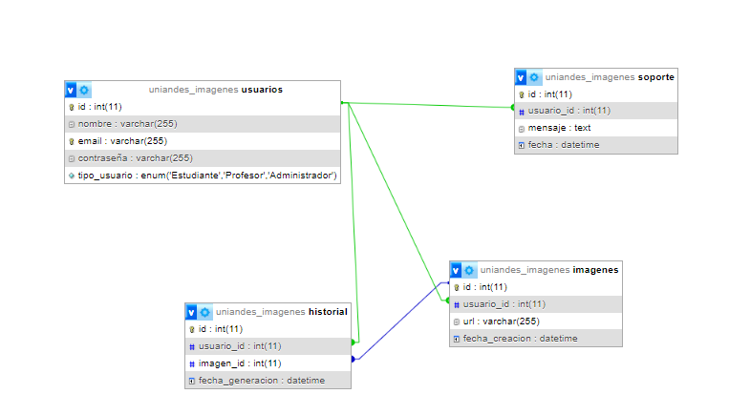

**Descripción de las Tablas**

**Usuarios**

* id: Identificador único del usuario.
* nombre: Nombre del usuario.
* email: Correo electrónico del usuario.
* contraseña: Contraseña del usuario.
* tipo_usuario: Tipo de usuario (Estudiante, Profesor, Administrador).

**Imágenes**

* id: Identificador único de la imagen.
* usuario_id: Identificador del usuario que generó la imagen.
* url: URL de la imagen generada.
* fecha_creacion: Fecha y hora en que se generó la imagen.

**Historial**

* id: Identificador único del registro en el historial.
* usuario_id: Identificador del usuario que generó la imagen.
* imagen_id: Identificador de la imagen generada.
* fecha_generacion: Fecha y hora en que se generó la imagen.

**Soporte**

* id: Identificador único del mensaje de soporte.
* usuario_id: Identificador del usuario que envió el mensaje.
* mensaje: Contenido del mensaje enviado al soporte.
* fecha: Fecha y hora en que se envió el mensaje.

**Relaciones**

* La tabla Imágenes tiene una relación de muchos a uno con Usuarios.
* La tabla Historial tiene relaciones de muchos a uno con Usuarios e Imágenes.
* La tabla Soporte tiene una relación de muchos a uno con Usuarios.